2- Montagem: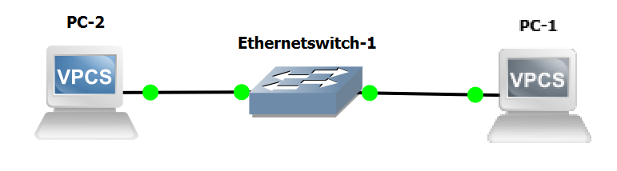

Comando ip, show e ping:

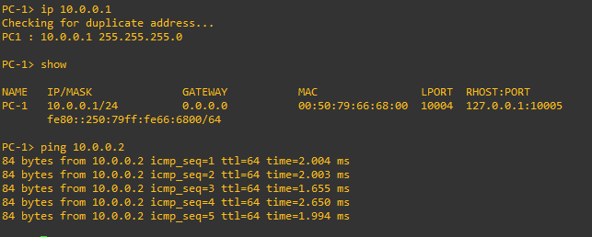

Wireshark:

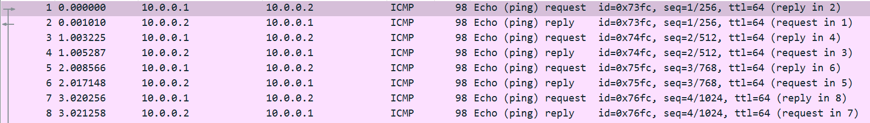

Os ip de source e destination são intercalados o que mostra que os dois dispositivos ao usar o comando de ping comunicam entre si, sendo dessa forma possível saber se uma máquina está “viva” na rede

3-

ifconfig (ipconfig) – Dá informações sobre o IP da rede local

ping – Verificar se uma máquina está acessível na rede

traceroute (tracert) - Permite observar a trajetória de um pacote de dados até um determinado host

netstat – Lista todas as ligações de TCP e UDP

whois – Permite consultar informações de DNS sobre entidades na internet

dig ( or nslookup) - É uma ferramenta, comum ao Windows e ao Linux, utilizada para se obter informações sobre registros de [DNS](https://pt.wikipedia.org/wiki/DNS) de um determinado [domínio](https://pt.wikipedia.org/wiki/Dom%C3%ADnio), [host](https://pt.wikipedia.org/wiki/Host" \o "Host) ou [IP](https://pt.wikipedia.org/wiki/IP)

nmap - É um [software](https://pt.wikipedia.org/wiki/Software) livre que realiza [port scan](https://pt.wikipedia.org/wiki/Port_scan" \o "Port scan)

4

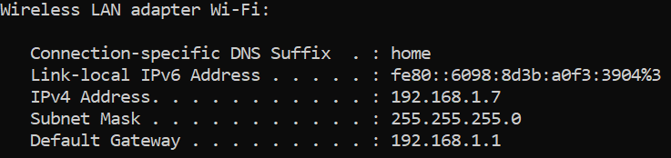

5- 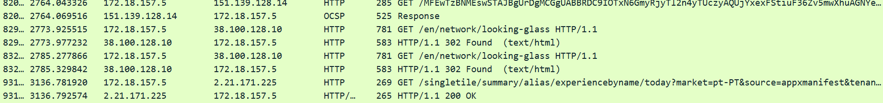

6-

UDP - O User Datagram Protocol (UDP) é um [protocolo](https://pt.wikipedia.org/wiki/Protocolo) simples da [camada de transporte](https://pt.wikipedia.org/wiki/Camada_de_transporte). O protocolo UDP não é confiável. Caso garantias sejam necessárias, é preciso implementar uma série de estruturas de controle, tais como timeouts, retransmissões, *acknowledgements*, controle de fluxo, etc

TCP - O TCP é um dos [protocolos](https://pt.wikipedia.org/wiki/Protocolo_(ci%C3%AAncia_da_computa%C3%A7%C3%A3o)) sob os quais assenta a [Internet](https://pt.wikipedia.org/wiki/Internet). A versatilidade e robustez do TCP tornou-o adequado a redes globais, já que este verifica se os dados são enviados de forma correta, na sequência apropriada e sem erros, pela [rede](https://pt.wikipedia.org/wiki/Rede_de_computadores).

7-

tracert www.fe.up.pt

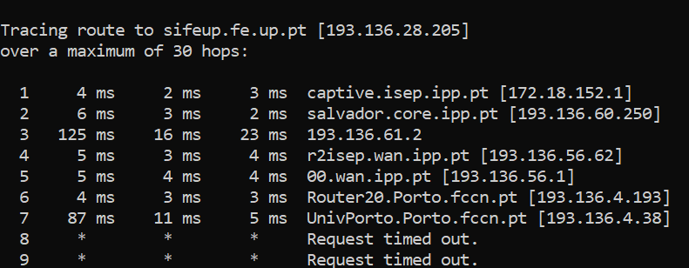

tracert www.berkeley.edu

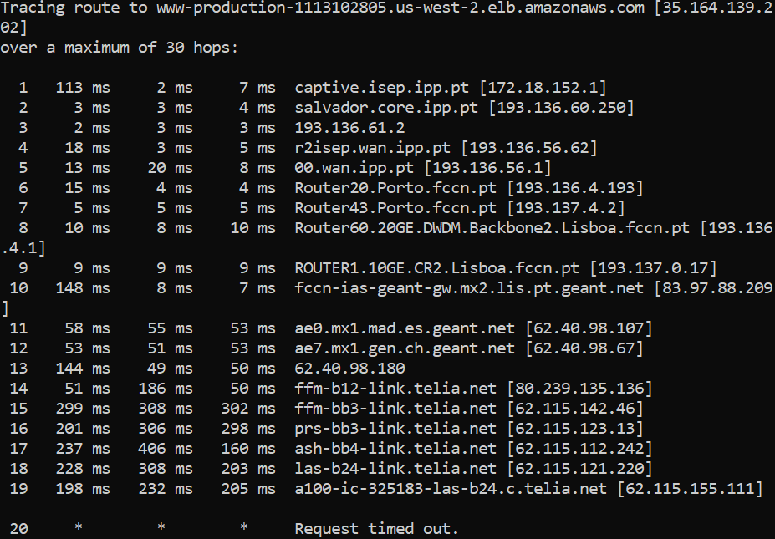

tracert www.mit.edu

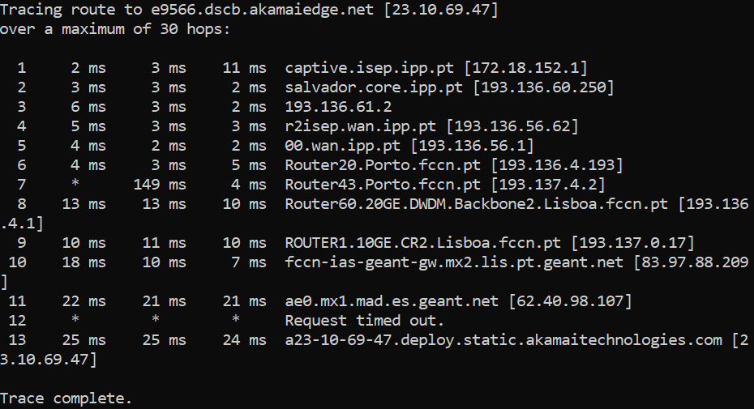

tracert www.cs.vu.nl

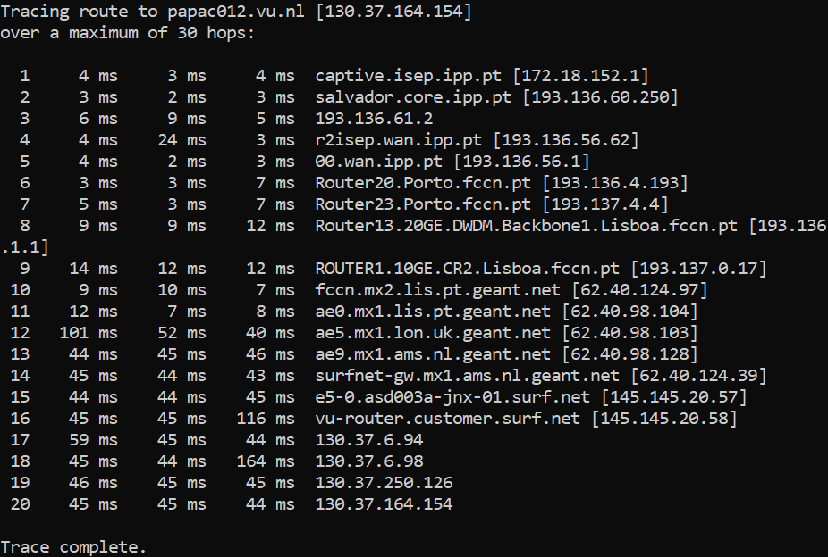

tracert www.usyd.edu.au

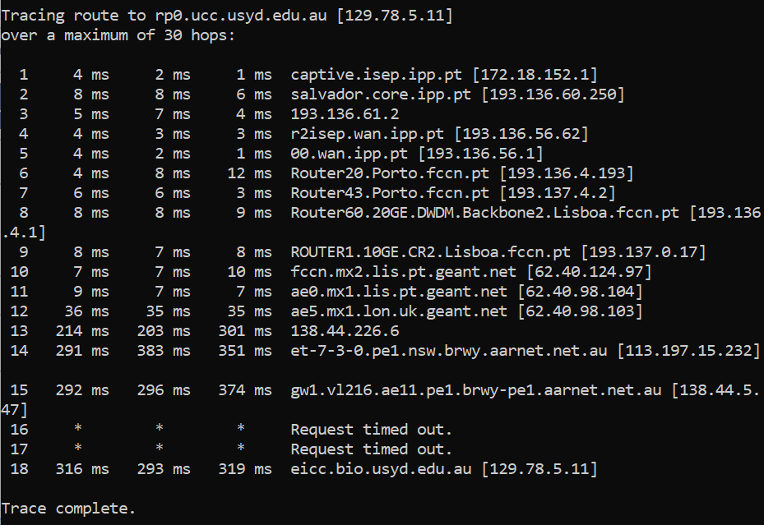

tracert www.uct.ac.za

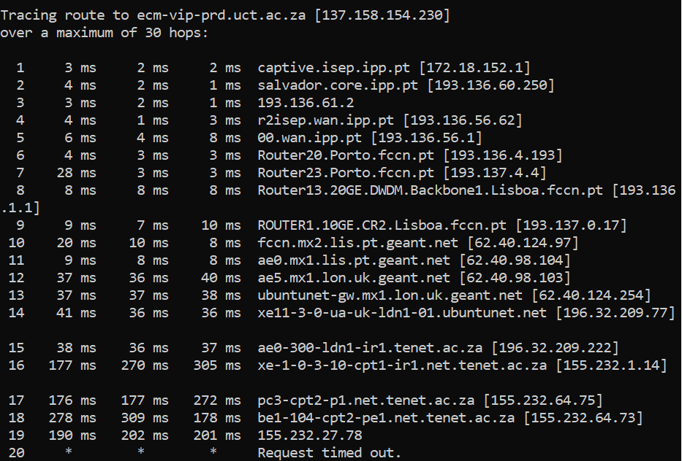

nslookup [www.fe.up.pt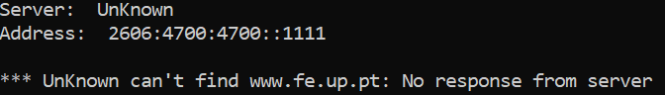](http://www.fe.up.pt#)

nslookup www.berkeley.edu

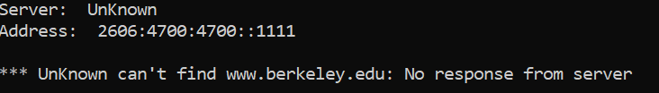

nslookup www.mit.edu

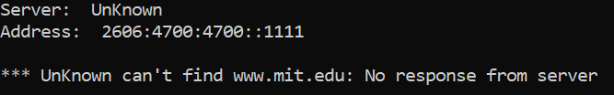

nslookup www.cs.vu.nl

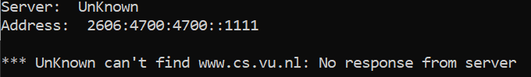

nslookup www.usyd.edu.au

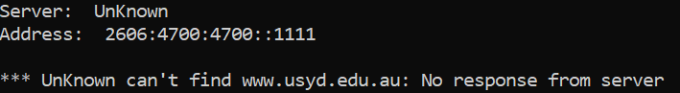

nslookup www.uct.ac.za

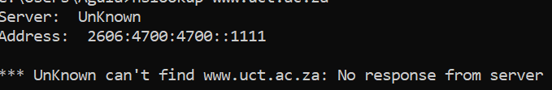

8-

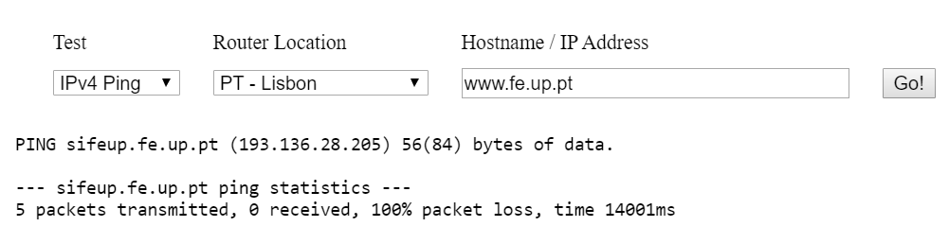

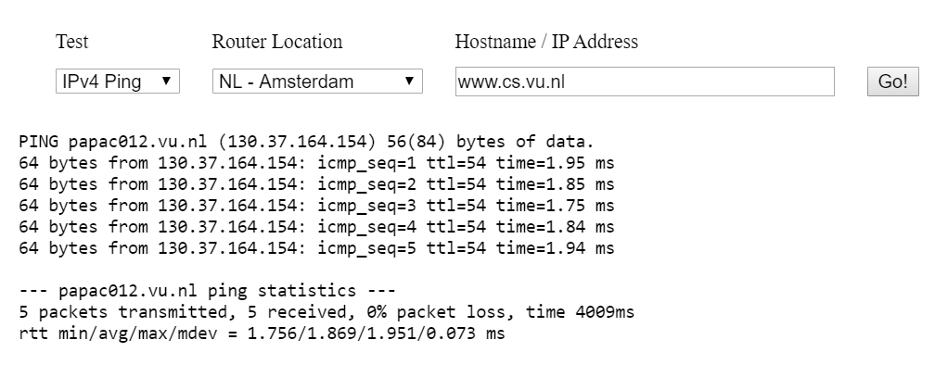

9-

Point-to-point – É a transmissão de um ponto para outro, podendo haver presença de intermediários

Broadcast – Só há um canal de transmissão comum a todos os dispositivos da rede

10-

* Unicast (um para um)
* Broadcast (um para todos)
* Multicast (um para um grupo de destinatários)

11- Os três tipos de canais de comunicação

Simplex – um canal de comunicação simplex apenas envia informação numa direção

Half-duplex – neste tipo de canal a informação pode ser transmitida em ambas as direções, desde que isso não aconteça ao mesmo tempo

Duplex – permite transmitir informação em ambas direções em simultâneo

12-

PAN – Wireless Personal Area Networks. Alcance de alguns metros.

LAN - Local Area Networks (ex: Ethernet). Alcance de dezenas ou centenas de metros

MAN - Metropolitan Area Networks. Alcance enorme

WAN - Wide Area Networks. Alcance mundial. Alcance mundial

13-

**Layered architectures –** Modelo que as redes se baseiam

**Serviço ou interface -** É o conjunto de primitivas (Funções, a API) que um nível disponibiliza ao nível superior.

**Protocolo -** É o conjunto de regras que governam o formato e o significado dos campos das unidades de informação trocadas entre pares num nível em concreto.

14**- Layer encapsulation** é o modelo proposto para as interações entre sistemas abertos, segundo este:

* O modelo OSI não inclui predefinições, mas cria a base para o desenvolvimento pelas organizações internacionais
* É um modelo abstrato que define ideias, conceitos, componente e as suas relações
* É um modelo flexível. Foi criado na década de 70, mas ainda é usado como modelo para novas redes e serviços

15-

a. Physical layer - BIT

b. Data link layer - Frames

c. Network layer – Pacote

d. Transport layer - Segmento

e. Application layer – Mensagem

16-

1. Data link layer
2. Network layer